اختر الإجابة الصحيحة من بين الإجابات المعطاة :
1- متوازى الأضلاع الذى إحدى زواياه قائمة يكون 00000
[ شبة منحرف ، مربعاً ، معيناً ، مستطيلاً ]
2- الشكل الرباعى الذى جميع أضلاعه متساوية فى الطول يكون 00000
[ متوازى أضلاع ، مربعاً ، معيناً ، مستطيلاً ]
3- ا ب ج د متوازى أضلاع فيه : ق[ ا ] + ق[ ج ] = 100 ⁵ فإن ق[ ب ]= 000
[ 50 ⁵ ، 100 ⁵ ، 80 ⁵ ، 130 ⁵ ]
4- المستطيل هو متوازى أضلاع إحدى زواياه 00000
[ منفرجة ، حادة ، قائمة ، مستقيمة ]
5- عدد أقطار الشكل الرباعى = 00000 [ 1 ، 2 ، 3 ، 4 ]
6- المعين الذى إحدى زواياه قائمة يكون 00000
[متوازى أضلاع ، مربعاً ، شبة منحرف ، مستطيلاً ]
7- س ص ع ل متوازى أضلاع فيه : ق[ س ] = 70 ⁵ فإن : ق[ ع ]=00000
[ 60 ، 70 ، 80 ، 110 ]
8- متوازى الأضلاع الذى فيه القطران متعامدان يسمى 00000
[شبة منحرف ، مربعاً ، معيناً ، مستطيلاً ]
9- متوازى الاضلاع الذى فيه قطران متساويان فى الطول يكون 00000
[شبة منحرف ، مربعاً ، معيناً ، مستطيلاً ]
10- متوازى الاضلاع الذى فيه ضلعان متجاوران متساويان فى الطول يكون 0000
[شبة منحرف ، مربعاً ، معيناً ، مستطيلاً ]
11- مجموع قياسات زوايا الشكل الرباعى الداخلة = 00000
[ 450 ، 180 ، 360 ، 630 ]
12- مجموع قياسات زوايا الشكل الخماسى الداخلة = 00000
[ 90 ، 108 ، 360 ، 540 ]
13- قياس زاوية الشكل السداسى المنتظم = 0000[120 ، 102 ، 180 ، 360 ]
14- مجموع قياسات زوايا المثلث الداخلة = 0000 [ 90 ، 180 ، 360 ، 120 ]
15- معين طول ضلعه 5 سم فإن : محيطه = 0000 سم [ 10 ، 15 ، 20 ، 25 ]
16- المضلع المقعر لابد أن يكون به زاوية 00000
[ حادة ، قائمة ، منفرجة ، منعكسة ]
17- فى ∆ ا ب ج إذا كان : ق[ ب ] = ق[ ا ] + ق[ ج ] فإن : ب تكون 000
[حادة ، قائمة ، منفرجة ، منعكسة ]
18- مجموع قياسات الزوايا المتجمعة حول نقطة يساوى 00000
[ 90 ، 180 ، 360 ، 270 ]

19- قياس الزاوية الخارجة عن المثلث المتساوى الاضلاع = 0000
[ 30 ، 60 ، 90 ، 120 ]
20- عدد أضلاع المضلع المنتظم الذى قياس أحدى زواياه 120 ⁵ هو 00000
[ 5 ، 6 ، 7 ، 8 ]
21- الزاويتان المتقابلتان بالرأس 00000
[ متتامتان ، متكاملتان ، متجاورتان ، متساويتان فى القياس ]
22- مجموع قياسات الزوايا الخارجة لأى مضلع = 0000 ⁵
[ 180 ، 360 ، 720 ، 540 ]
23- صورة النقطة ( 5 ، 0 ) بالانتقال ( 1 ، ــ 5 ) هى 0000
[ ( ــ 5 ، 6 ) ، ( 6 ، ــ 5 ) ، ( 0 ، 1 ) ، ( 1 ، 0 ) ]
24- الدوران المحايد حول أى نقطة فى المستوى هو دوران بزاوية قياسها 0000 ⁵
[ 360 ، 90 ، 180 ، 270 ]
25- صورة النقطة ( 2 ، ــ 1 ) بالانعكاس فى محور الصادات هى 00000
[ ( ــ 2 ، ــ 1 ) ، ( 2 ، 1 ) ، ( 1 ، 2 ) ، ( ــ 2 ، 1 ) ]
26- صورة النقطة ( 3 ، 5 ) بالانعكاس فى محور السينات هى النقطة 00000
[ ( ــ 3 ، 5 ) ، ( 3 ، ــ 5 ) ، ( ــ 3 ، ــ 5 ) ، ( ــ 5 ، 3 ) ]
27- صورة النقطة ( ــ 3 ، 4 ) بالدوران بزاوية قياسها 90 حول نقطة الاصل هى
[ (4 ، 3 ) ، ( ــ 3 ، ــ 4 ) ، ( ــ 4 ، ــ 3 ) ، ( 3 ، ــ 4 ) ]
28- صورة النقطة 00000 هى نفسها بالانعكاس فى محور الصادات .
[ ( 0 ، 3 ) ، ( 3 ، 0 ) ، ( 3 ، ــ 3 ) ، ( ــ 3 ، 3 ) ]
29- صورة النقطة ( 3 ، ــ 4 ) بدوران بزاوية قياسها 180 حول نقطة الاصل هى
[ ( ــ 3 ، 4 ) ، ( 3 ، 4 ) ، ( ــ 3 ، ــ 4 ) ، ( 3 ، ــ 4 ) ]
30- صورة النقطة ( 2 ، 3 ) بالانعكاس فى محور السينات هى 0000
[ ( ــ 2 ، 3 ) ، ( 2 ، ــ 3 ) ، ( 2 ، ــ 3 ) ، ( ــ 2 ، 3 ) ]
31- قطر المربع ينصف زاوية المربع إلى زاويتين قياس كل منهما يساوى 0000
[ 90 ، 45 ، 70 ، 60 ]
ـــــــــــــــــــــــــــــــــــــــــــــــــــــــــــــــــــــــــــــــــــــــــــــــــــــــــــــــــــــــــــــــــــــــ
أكمـــــــــــــــــل ما ياتى :
- صورة النقطة ( 2 ، ــ 3 ) بالانعكاس فى محور السينات هى 000000
- صورة النقطة ( ــ 1 ، ــ 4 ) بالانعكاس فى محور الصادات هى 00000
- صورة النقطة ( 1 ، ــ 5 ) بالدوران بزاوية قياسها 90 حول نقطة الاصل 00
- صورة النقطة ( ــ 1 ، 3 ) بدوران بزاوية 180 حول نقطة الاصل هى 0000
- الدوران المحايد هو دوران حول نقطة الاصل بزاوية قياسها 00000 ⁵
- الدوران الذى يحول الشكل إلى وضعه الاصلى يسمى 00000
- الشعاع المرسوم من منتصف ضلع فى مثلث موازيا أحد الضلعين الاخرين 00000
- القطعة المستقيمة المرسومة بين منتصفى ضلعين فى مثلث يوازى 000000
- طول القطعة المستقيمة المرسومة بين منتصفى ضلعين فى مثلث يساوى 000
- الزاويتان المتقابلتان بالراس تكونان 00000
- مجموع قياسات الزوايا الدخلة للشكل الرباعى = 0000 ⁵
- مجموع قياسات الزوايا الخارجة عن الشكل = 00000 ⁵
- مجموع قياسات الزوايا الخارجة عن المثلث = 00000 ⁻⁵
- مجموع قياسات الزوايا الداخلة للشكل الخماسى = 00000 ⁵
- مجموع قياسات الزوايا الداخلة للشكل السداسى = 00000 ⁵
- قياس الزاوية الخارجة عن المثلث تساوى مجموع قياس 000000
- المضلع الذى إحدى زواياه الداخلة منعكسة يكون مضلع 000000
- متوازى الاضلاع الذى قطراه متعامدان يكون 000000
- متوازى الاضلاع الذى احدى زواياه قائمة يكون 00000
- معين طول محيطه 28 سم يكون طول ضلعه يساوى 00000 سم
- معين احدى زواياه قائمة يكون 00000
- معين طول ضلعه 6 سم يكون محيطه يساوى 00000
- مربع طول محيطه 28 سم يكون طول ضلعه يساوى 0000 سم
- متوازى الاضلاع الذى قطراه 00000000 يسمى مستطيل
- مجموع قياسات الزوايا الداخلة لمضلع محدب عدد أضلاعه ن = 0000
- المضلع الذى توجد به زاوية منعكسة يسمى مضلعاً 00000
- القطران متعامدان و غير متساويين فى 00000
- ا ب ج د متوازى أضلاع فيه : ق[ ا ] = 50 ⁵ يكون ق[ ب]=00000
- إذا كان ا ب ج مثلث فيه ق[ ا ] + ق[ ب ] = 130 ⁵ فإن ق[ ج]=
- القطران فى 000 يصنع كل منهما زاوية قياسها 45 مع الضلع المجاور
- المضلع المنتظم يتوفر فيه الشرطان 0000000 ، 00000000
- طول القطعة المستقيمة المرسومة بين منتصفى ضلعين فى مثلث يساوى 000000000
- إذا كان قياس إحدى الزوايا الداخلة لمضلع منتظم 108 ⁵ عدد أضلاعه يساوى 000000
- قياس الزاوية الخارجة للمثلث المتساوى الاضلاع يساوى = 00000 ⁵
- إذا تقاطع مستقيمان فإن كل زاويتين متقابلتين بالرأس تكونان 00000
- 0000000 هو متوازى أضلاع أحدى زواياه قائمة .
- المعين الذى قطراه متساويان فى الطول يسمى 000000
- فى المعين القطران 0000000 ، 0000000
- فى الشكل المقابل : ا ب ج د متوازى أضلاع
د
س
2 س
ا
ب
ج
ق[ ا ]= 00000 ⁵
ق[ ب]=00000 ⁵

40- فى الشكل المقابل : ل g ص ع ، ق[ س ع ل ]= 120 ⁵ ،
ل
س
ص
ع
70
120
ق[ س ]= 70 ⁵

ق[ ص ]= 0000000

41- فى الشكل المقابل : ل g ص ع ، ق[ س ع ل ]= 120 ⁵ ،
*
ل
س
ص
ع
120
*

ق[ س ]= ق[ ص ]

فإن : ق[ س ]= 00000 ⁵

ـــــــــــــــــــــــــــــــــــــــــــــــــــــــــــــــــــــــــــــــــــــــــــــــــــــــــــــــــــــــــــــــــــــــ
أسئلة المقال :
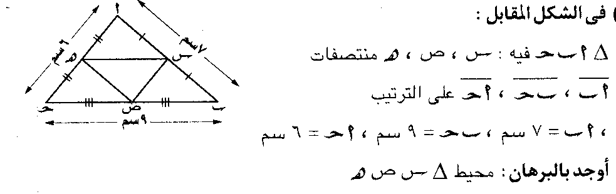
[1]

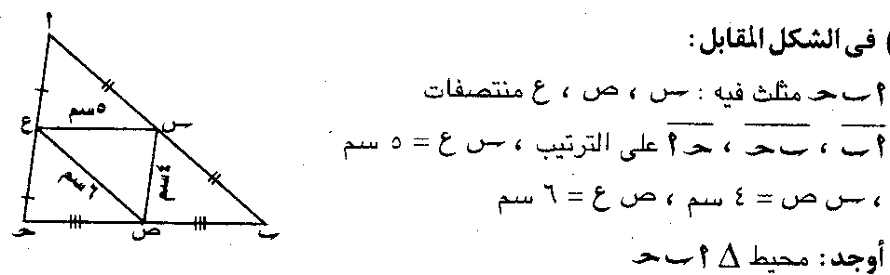
ـــــــــــــــــــــــــــــــــــــــــــــــــــــــــــــــــــــــــــــــــــــــــــــــــــــــــــــــــــــــــــــــــــــــ
[2]

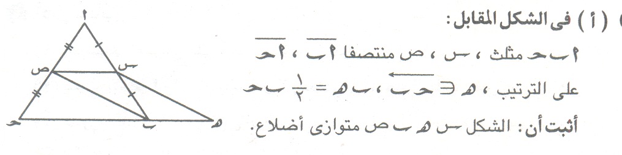
[3]

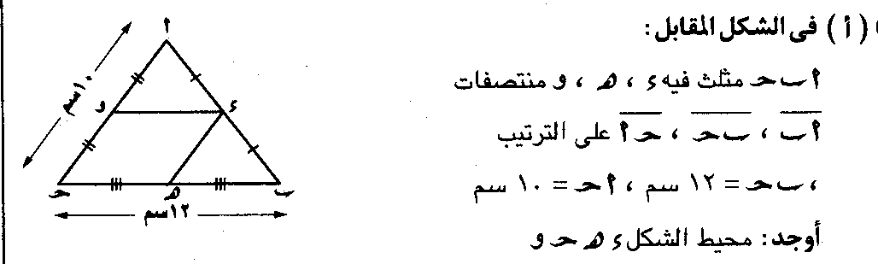
ـــــــــــــــــــــــــــــــــــــــــــــــــــــــــــــــــــــــــــــــــــــــــــــــــــــــــــــــــــــــــــــــــــــــ
[4]

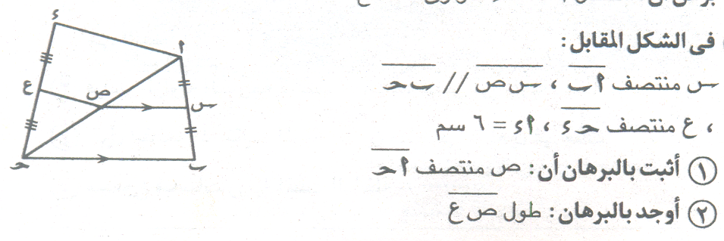
ـــــــــــــــــــــــــــــــــــــــــــــــــــــــــــــــــــــــــــــــــــــــــــــــــــــــــــــــــــــــــــــــــــــــ
[5]

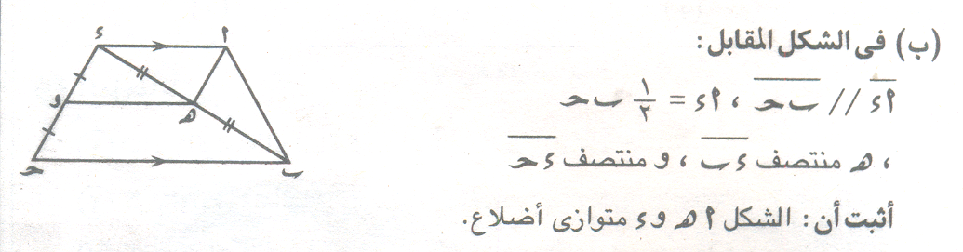
ـــــــــــــــــــــــــــــــــــــــــــــــــــــــــــــــــــــــــــــــــــــــــــــــــــــــــــــــــــــــــــــــــــــــ
[6]

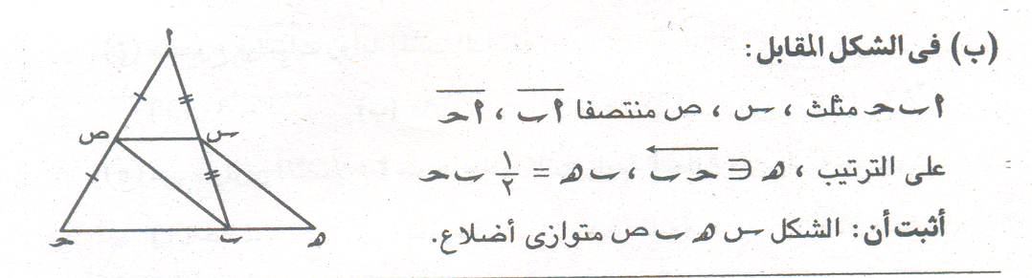
ـــــــــــــــــــــــــــــــــــــــــــــــــــــــــــــــــــــــــــــــــــــــــــــــــــــــــــــــــــــــــــــــــــــــ
[7]

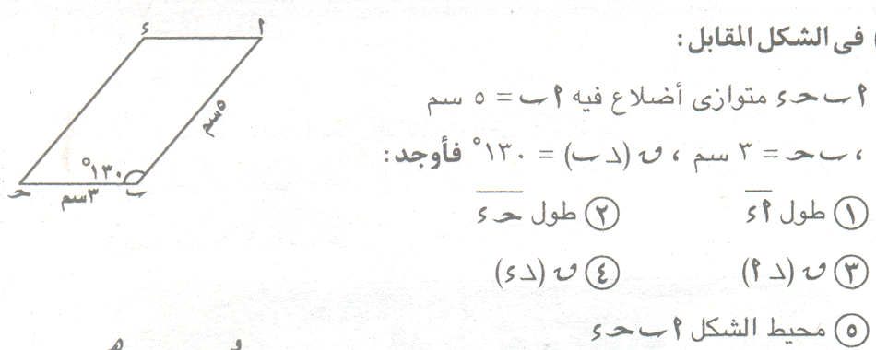
[8]

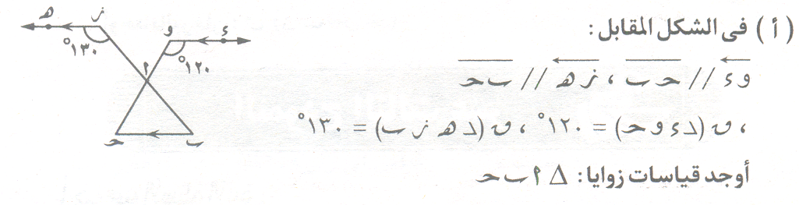
ـــــــــــــــــــــــــــــــــــــــــــــــــــــــــــــــــــــــــــــــــــــــــــــــــــــــــــــــــــــــــــــــــــــــ
[9]

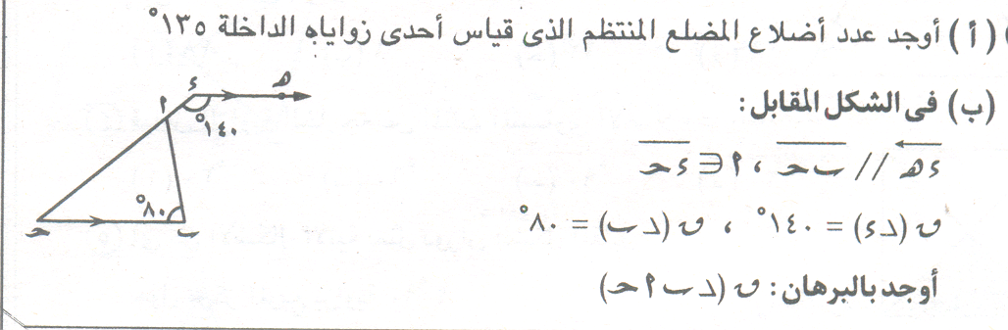
ـــــــــــــــــــــــــــــــــــــــــــــــــــــــــــــــــــــــــــــــــــــــــــــــــــــــــــــــــــــــــــــــــــــــ
[10]

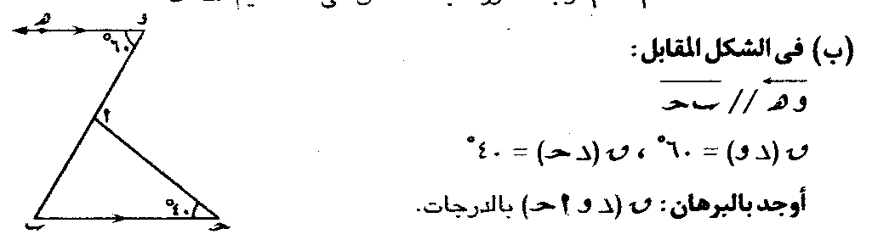
ـــــــــــــــــــــــــــــــــــــــــــــــــــــــــــــــــــــــــــــــــــــــــــــــــــــــــــــــــــــــــــــــــــــــ
[11]

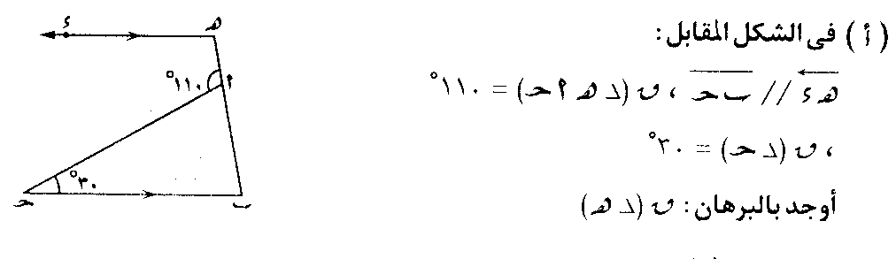
[12]

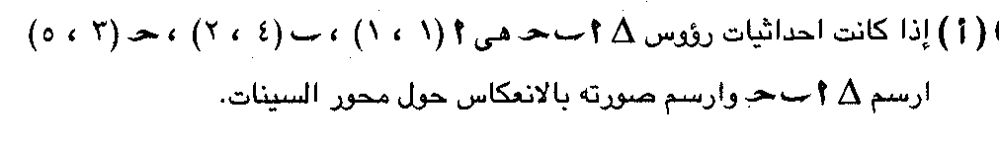
ـــــــــــــــــــــــــــــــــــــــــــــــــــــــــــــــــــــــــــــــــــــــــــــــــــــــــــــــــــــــــــــــــــــــ
[13]

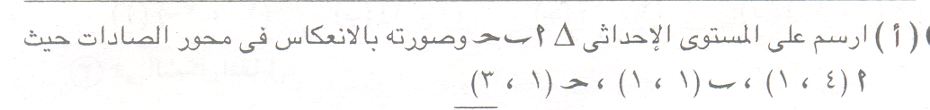
ـــــــــــــــــــــــــــــــــــــــــــــــــــــــــــــــــــــــــــــــــــــــــــــــــــــــــــــــــــــــــــــــــــــــ
[14]

ـــــــــــــــــــــــــــــــــــــــــــــــــــــــــــــــــــــــــــــــــــــــــــــــــــــــــــــــــــــــــــــــــــــــ
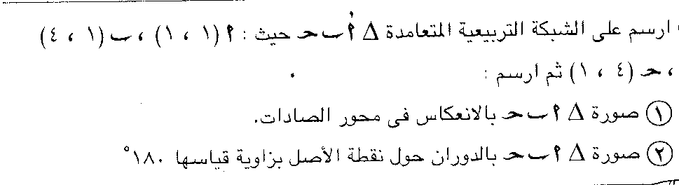
[15]

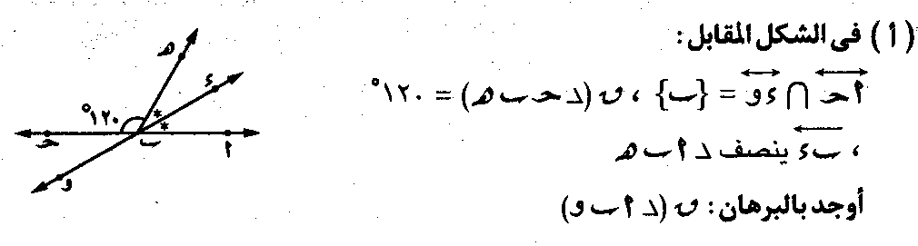
ـــــــــــــــــــــــــــــــــــــــــــــــــــــــــــــــــــــــــــــــــــــــــــــــــــــــــــــــــــــــــــــــــــــــ
[16]

( ب ) مضلع خماسى منتظم طول ضلعه 8 سم أوجد مجموع قياسات زواياه الداخلة
و قياس زاويته ثم أوجد محيطه .
( جـ ) مضلع منتظم قياس أحدى زواياه الداخلة 120 ⁵ أوجد عدد أضلاعه .
( د ) أوجد مجموع قياسات الزوايا الداخلة لمضلع عدد أضلاعه 8

